Муниципальное автономное дошкольное образовательное учреждение
«Детский сад №58»
группа №6,7
Воспитатели: Бабина Ю.А., Ширяева Н.К.
Дата проведения:13.01.2026г

ЗОЖ в средних группах № 6 и 7 на Тему: «Путешествие в страну Неболейку».
Цель:
*Формирование у детей представлений о здоровом образе жизни.
*Закреплять знание детей с понятием здоровье, умение заботится о своем здоровье.
*Развивать потребность быть здоровым.
*Воспитывать интерес к физическим упражнениям и самомассажу.

Материалы и оборудование: предметы личной гигиены (мыло, расческа, носовой платок, зеркало, зубная паста, зубная щетка, полотенце);
картинки с изображением зубов, картинки с различными продуктами, картинки о здоровом образе жизни.
Ход

Воспит.:
Сегодня ребята, мы с вами будем говорить о здоровье и о том, что надо делать, чтобы быть здоровым. Наверняка, кому – то из вас приходилась болеть, и вы знаете, что болеть неприятно для каждого человека. Что вы ощущали, когда вы были больны?
Отв. детей: была температура, плохое самочувствие, грустно, не было аппетита.
Воспит.: А как чувствует себя здоровый человек?
Ответы детей: Он радуется, бегает, шалит.

Воспит.: Правильно, здоровый человек радостный, он улыбается, а больной грустит. Давайте, мы сейчас определим ваше самочувствие, кто из вас чувствует себя хорошо, тот улыбается, ну а если кто – то грустит, у кого плохое настроение, это значит, что со здоровьем что – то не ладное. (Дети смотрят друг на друга и выявляют настроение каждого участника осмотра). Среди нас все здоровы?
Ответы детей: - Да!

Воспит.: Ребята, я предлагаю вам отправиться сегодня в очень интересное путешествие на самолетике. А полетим мы с вами в страну под названием Неболейка. Отправляемся.

Физкультминутка: «Самолет».
Мы садимся в самолет, (Дети приседают)
Отправляемся в полет! («Заводят» самолет, встают.)
Мы летим над облаками. (Руки в стороны)
Машем папе, машем маме. (По очереди обеими руками)
Осторожнее: гора! (Наклоняются влево, вправо.)
Приземляться нам пора! (Приседают)

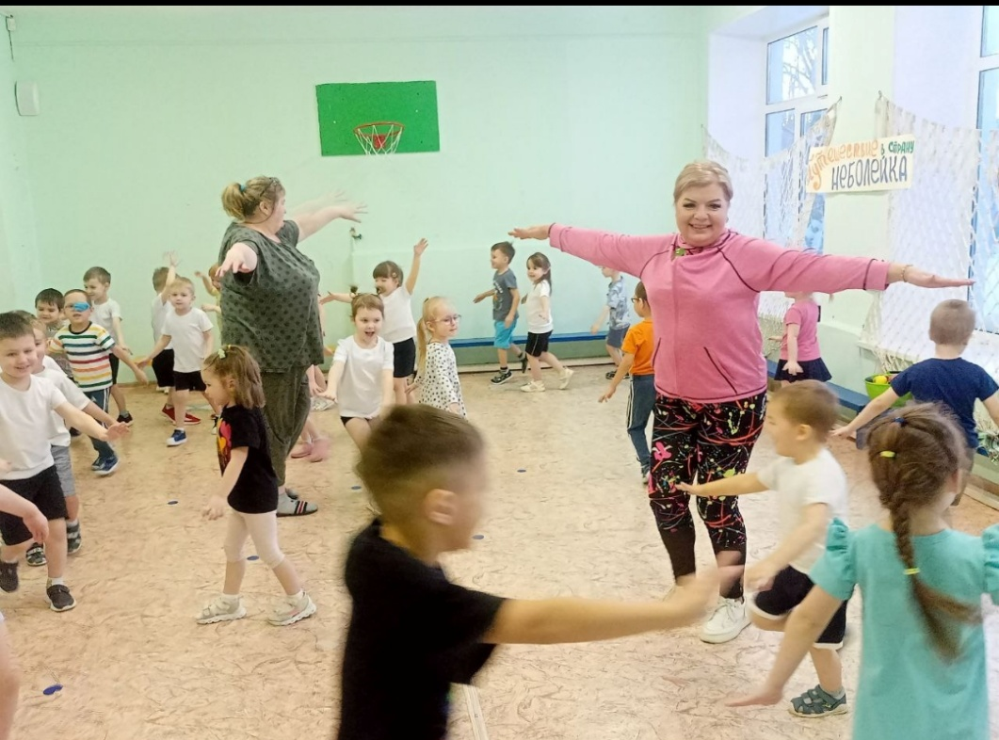

Воспит.: вот мы и прибыли в страну Неболейку.
(На доске размещены опорные картинки о здоровом образе жизни)
А как вы думаете, кто живет в Неболейке
Ответы детей
Воспит.: правильно, ребята, здесь живут люди, которые не болеют.
А что нужно делать, чтобы не болеть и быть здоровыми
Ответы детей: ……..
Воспит.: А как мы можем себе помочь укрепить здоровье?
Ответы детей
Воспит.: верно ребята, нужно заниматься физкультурой, гулять, правильно питаться, следить за чистотой и делать зарядку.
Воспит.: Ребята, давайте мы с вами проведем разминку
ФИЗКУЛЬТМИНУТКА
Мы ногами топ-топ,
Мы руками хлоп-хлоп
Мы глазами миг-миг,
Мы плечами чик-чик,
Раз -сюда, два – туда,
Повернись вокруг себя.
Раз-присели, два- привстали,
Руки кверху все подняли.
Сели-встали, сели- встали,
Ванькой встанькой словно встали.
Воспит.: а сейчас мы приготовили для нас предметы личной гигиены, и каждый из вас расскажет, для чего предназначен тот или иной предмет, а также как ими пользоваться.

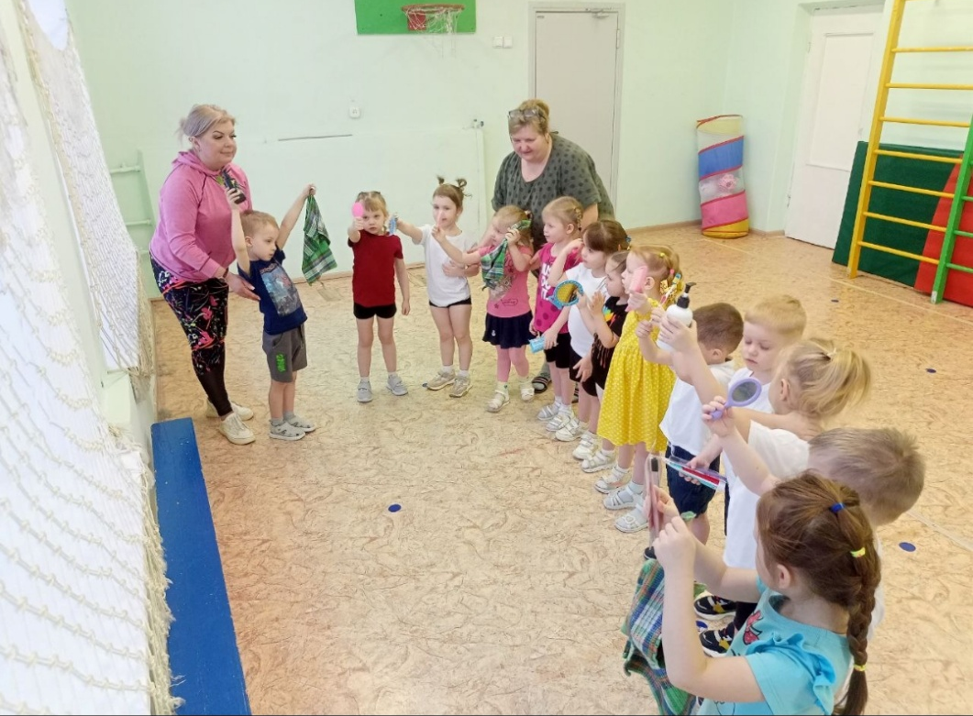

Затем воспитатель читает загадки и предлагает найти ответ среди предметов.

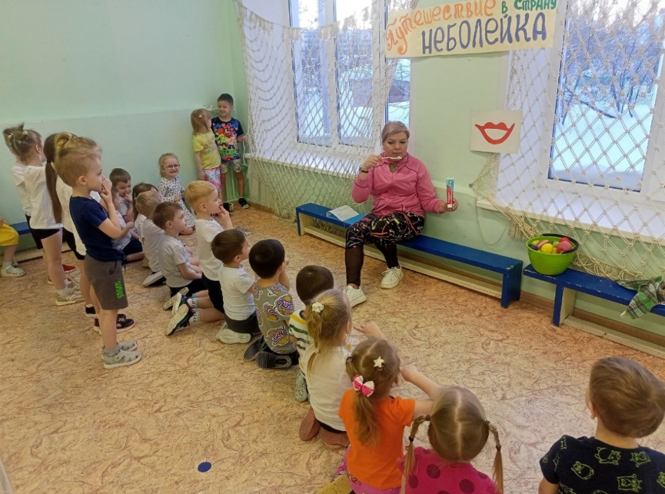

Загадки
1.У Грязнули и Неряхи,
Моет майки и рубахи,
Моет щеки, волоса,
И кусает как оса.
Мыло.
2.Мягкое, пушистое, беленькое, чистое,
В душ его возьму с собой, буду чистый и сухой.
Полотенце
3.Если волосы запутал- я могу за три минуты,
Расчесать их – без вопросов! А потом плетите косы,
Делайте хвосты прически, все благодаря …
Расческе
4. На стене серебряное блюдце, мало кто в обиде.
Кто на блюдечко посмотрит, в нем себя увидит.
Зеркало
5. Костяная спинка,
Жесткая щетинка, С
мятной пастой дружит,
Нам усердно служит.
Зубная щетка

6.Там, где губка не осилит,
Не домоет, не домылит,
На себя я труд беру:
Пятки, локти с мылом тру,
И коленки оттираю,
Ничего не забываю.
Мочалка
7. Чтобы волосы блестели,
И красивый вид имели,
Чтоб сверкали чистотой,
Мною их скорей помой.
Шампунь

Воспит.: ой, а что это? Интересный рисунок. Что на нем изображено? Зубы. Вот на этой картинке зубы белые, веселые. А здесь темные, грустные. Как вы думаете, что произошло с этими зубами?
Ответы детей:
Белые зубы чистят, кормят полезной пищей, а за темными не ухаживают, не чистят, кормят пищей, которая разрушает зубы.
Воспит.: ребята, я вам предлагаю поиграть в интересную игру и узнать, какая пища полезна вашим зубкам, а какая нет

Дидактическая игра «Полезно – вредно»
На полу положены картинки с различными продуктами (овощи, конфеты, фрукты, чипсы, молоко, газированный напиток в бутылке, рыба, мороженое, яйца, черный хлеб и т. п.). На мольбертах приклеены картинки: со здоровыми и больными зубами. Детям нужно определить, какая пища вредная для зубов, а какая полезная. Воспитатель объясняет почему нельзя есть чипсы и прочую вредную еду, почему сладости нужно есть умеренно.
Воспит.: Ребята, жители страны Неболейка, передали вам гостинец, чтобы ваши зубки оставались крепкими и здоровыми.

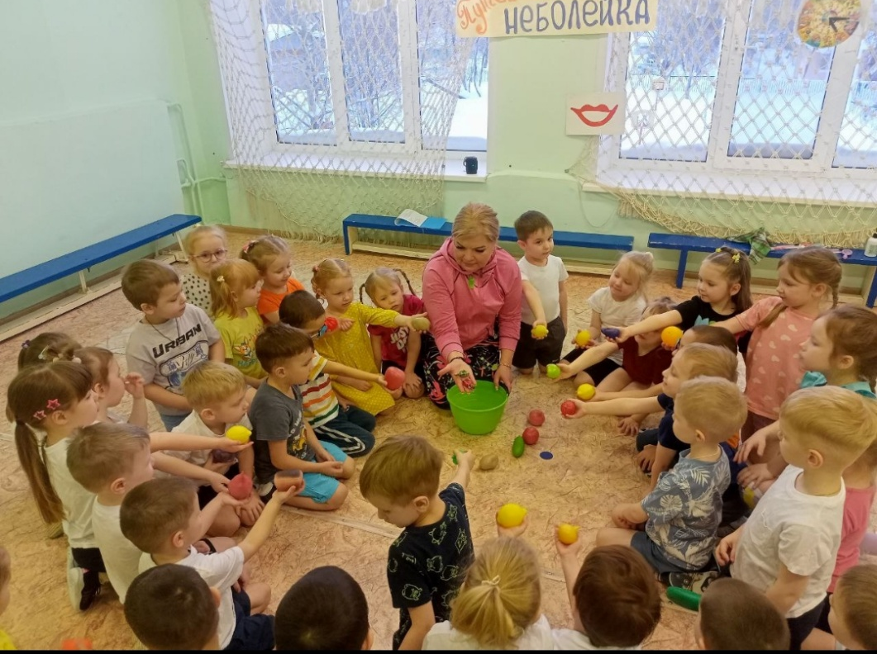

Воспит.: ну вот нам и пора возвращаться в детский сад:
Мы садимся в самолет, (Дети приседают)
Отправляемся в полет! («Заводят» самолет, встают.)
Мы летим над облаками. (Руки в стороны)
Машем папе, машем маме. (По очереди обеими руками)
Осторожнее: гора! (Наклоняются влево, вправо.)
Приземляться нам пора! (Приседают)

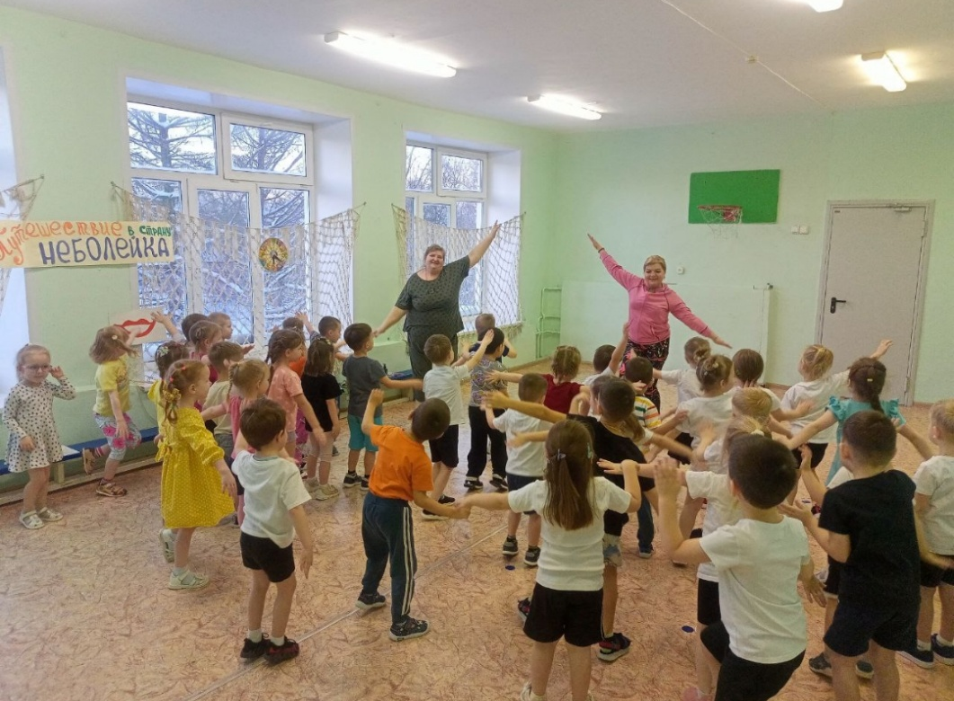

Воспит.: Давайте вспомним, где мы были?
Дети: В стране «Неболейка»
Воспит.: а что же это за страна?
Ответы детей:
Воспит.: почему она так называется?
Ответы детей:
Воспит.: что вам больше всего понравилось?
Ответы детей: там ни кто не болеет и следит за своим здоровьем.
Воспит.: и я вам хочу пожелать, чтобы вы меньше болели, правильно питались и следили за своим здоровьем.

